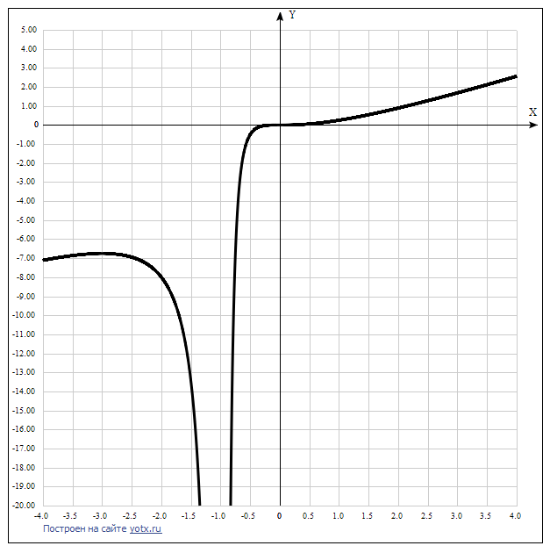

[Таблица точек](javascript:void(0);)

|  |  |
| --- | --- |
| **x** | **y** |
| -4.0 | -7.111 |
| -3.5 | -6.86 |
| -3.0 | -6.75 |
| -2.5 | -6.944 |
| -2.0 | -8 |
| -1.5 | -13.5 |
| -1.0 | - |
| -0.5 | -0.5 |
| 0 | 0 |
| 0.5 | 0.056 |
| 1.0 | 0.25 |
| 1.5 | 0.54 |
| 2.0 | 0.889 |
| 2.5 | 1.276 |
| 3.0 | 1.688 |
| 3.5 | 2.117 |
| 4.0 | 2.56 |

1. Область определения функции - вся числовая ось: D(f) = R, х ≠ 1.

2. Функция f (x) = $\frac{x^{3}}{{\left(x+1\right)}^{2}}$ непрерывна на всей области определения.

Точка, в которой функция точно не определена (разрыв функции): х ≠ 1.

Область значений функции приведена в пункте 5.

3. Точки пересечения с осью координат Ох.

График функции пересекает ось Ох при f = 0, значит надо решить уравнение:

.

Достаточно для дроби приравнять нулю числитель и проверить, не превращается ли в 0 знаменатель при найденных корнях.

Приравниваем нулю: х3 = 0. х = 0.

Значит, функция может принимать значения х = 0, а точка пересечения графика с осью координат Ох: х = 0.

4. Точки пересечения с осью координат Оу.

График пересекает ось Oy, когда x равняется 0.

В соответствии с пунктом 3 х = 0, точка пересечения графика с осью координат Оу: х = 0.

Результат: f(0) = 0. Точка: (0, 0).

5. Для того, чтобы найти экстремумы, нужно решить уравнение  
y’ = 0 (производная равна нулю), и корни этого уравнения будут экстремумами данной функции:

$y^{'}=\frac{x^{3}+3x^{2}}{{\left(x+1\right)}^{3}}=0$.  
Решаем это уравнение и его корни будут экстремумами (достаточно нулю приравнять числитель): $x^{3}+3x^{2}$ = $x^{2}\left(x+3\right)=0.$

Получаем 2 корня этого уравнения и это - точки, в которых возможен экстремум: х = 0 и х = -3.  
Эти точки делят область определения функции на 3 промежутка, а с учётом точки разрыва функции при х = -1 получаем 4 промежутка монотонности функции :

$x$ ϵ (-∞; -3) U (-3; -1) U (-1; 0) U (0; +∞).

На промежутках находим знаки производной.

Находится производная, приравнивается к 0, найденные точки выставляются на числовой прямой; к ним добавляются те точки, в которых производная не определена.

Где производная положительна - функция возрастает, где отрицательна - там убывает. Точки, в которых происходит смена знака и есть точки экстремума - где производная с плюса меняется на минус - точка максимума, а где с минуса на плюс - точки минимума.

|  |  |  |  |  |  |  |  |
| --- | --- | --- | --- | --- | --- | --- | --- |
| x = | -4 | -3 | -2 | -1 | -0,5 | 0 | 1 |
| y' = | -1,77778 | 0 | 4 | - | 2,5 | 0 | 1 |

* Минимума функции нет, точка х = 0 не является точкой экстремума.
* Максимум функции в точке х = -3.
* Возрастает на промежутках: $x$ ϵ (-∞; -3) U (-1; +∞).
* Убывает на промежутке: (-3; -1).

Наличие точки разрыва функции первого рода требует определения предела функции при приближении к точке х = -1.

Находим пределы при х→-1_(-0) и х→-1_(+0).

$\lim_{x→-1}{\frac{x^{3}}{{\left(x+1\right)}^{2}}=-∞}$.

Так как в точке х = -1 функция  терпит бесконечный разрыв,  то прямая, заданная уравнением х = -1, является вертикальной асимптотой графика.

Отсюда находим область значений функции - вся числовая ось: E(y) = R.

6. Точки перегибов графика функции:

Найдем точки перегибов для функции, для этого надо решить уравнение y''=0 - вторая производная равняется нулю, корни полученного уравнения будут точками перегибов указанного графика функции. $$y^{''}=\frac{6x}{{\left(x+1\right)}^{4}}=0.$$

Это уравнение имеет решение при х = 0, поэтому у графика перегиб в точке (0; 0).

7. Интервалы выпуклости, вогнутости:

Так как вертикальная асимптота делит график на 2 части, а точка перегиба находится в одной из них, то имеем 3 промежутка выпуклости функции:

$x$ ϵ (-∞; -1) U (-1; 0) U (0; +∞).

Находим знаки второй производной на этих промежутках - где вторая производная меньше нуля, там график функции выпуклый, а где больше - вогнутый:

|  |  |  |  |  |  |
| --- | --- | --- | --- | --- | --- |
| x = | -2 | -1 | 0,5 | 0 | 1 |
| y'' = | -12 | - | -48 | 0 | 0,375 |

* Вогнутая на промежутк=: (0; +∞)
* Выпуклая на промежутках: (-∞; -1) и (-1; 0).

8. Асимптоты.

Вертикальная асимптота определилась в пункте 2, это прямая х = -3.

Горизонтальные асимптоты графика функции:

Горизонтальную асимптоту найдем с помощью предела данной функции при x->+∞ и x->-∞. Соотвествующие пределы находим:

* , значит, горизонтальной асимптоты справа не существует
* ,, значит, горизонтальной асимптоты слева не существует.

Наклонные асимптоты графика функции

Уравнение наклонной асимптоты имеет вид Наклонную асимптоту можно найти, подсчитав предел данной функции, деленной на x при

Находим коэффициент k:

Коэффициент b:

Конечный вид асимптоты следующий: -2.

9. Четность и нечетность функции:

Проверим функцию - четна или нечетна с помощью соотношений f(x)=f(-x) и f(x)=-f(x). Итак, проверяем: $f\left(-x\right)=\frac{{(-x)}^{3}}{{\left(-x+1\right)}^{2}}=\frac{{-x}^{3}}{{\left(x-1\right)}^{2}}=-\frac{x^{3}}{{\left(x-1\right)}^{2}}≠f\left(x\right)≠-f\left(x\right).$

3начит, функция не является ни чётной, ни нечётной.

|  |
| --- |
|  |

|  |
| --- |
|  |
|  |

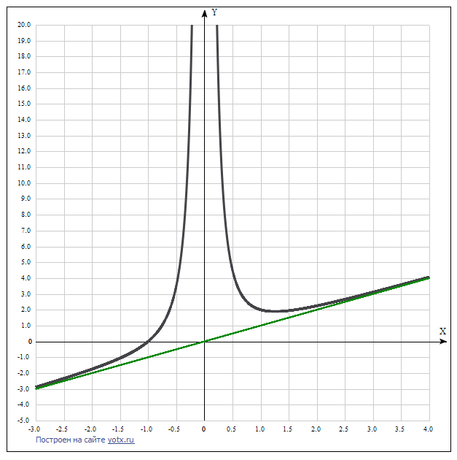

[Таблица точек](javascript:void(0);)

|  |  |
| --- | --- |
| **x** | **y** |
| -3.0 | -2.89 |
| -2.5 | -2.34 |
| -2.0 | -1.75 |
| -1.5 | -1.06 |
| -1.0 | 0 |
| -0.5 | 3.5 |
| 0 | - |
| 0.5 | 4.5 |
| 1.0 | 2 |
| 1.5 | 1.94 |
| 2.0 | 2.25 |
| 2.5 | 2.66 |
| 3.0 | 3.11 |
| 3.5 | 3.58 |
| 4.0 | 4.06 |

1. Область определения функции - вся числовая ось: D(f) = R, х ≠ 0.

2. Функция f (x) = $\frac{x^{3}+1}{x^{2}}$ непрерывна на всей области определения.

Точка, в которой функция точно не определена (разрыв функции): х ≠ 0.

Область значений функции приведена в пункте 5.

3. Точки пересечения с осью координат Ох.

График функции пересекает ось Ох при f = 0, значит надо решить уравнение:

.

Достаточно для дроби приравнять нулю числитель и проверить, не превращается ли в 0 знаменатель при найденных корнях.

Приравниваем нулю: х3 + 1 = 0, x3 = -1, x = -1.

4. Точки пересечения с осью координат Оу.

График пересекает ось Oy, когда x равняется 0.

Так как для данной функции переменная х не может быть равна 0, то график не пересекает ось Оу.

5. Для того, чтобы найти экстремумы, нужно решить уравнение  
y’ = 0 (производная равна нулю), и корни этого уравнения будут экстремумами данной функции:

${\left(\frac{x^{3}+1}{x^{2}}\right)}^{'}={\left(x+\frac{1}{x^{2}}\right)}^{'}={\left(x+x^{-2}\right)}^{'}=1+\left(-2\right)*x^{-3}=1-\frac{2}{x^{3}}=\frac{x^{3}-2}{x^{3}}=0$.  
Решаем это уравнение и его корни будут экстремумами (достаточно нулю приравнять числитель): $x^{3}-2$ = 0, $x=\sqrt[3]{2}.$

Получаем один корень этого уравнения и это - точка, в которой возможен экстремум: $x=\sqrt[3]{2}.$  
Эта точка делит область определения функции на 2 промежутка, а с учётом точки разрыва функции при х = 0 получаем 3 промежутка монотонности функции:

$x$ ϵ (-∞; 0) U (0; $\sqrt[3]{2}.$)) U ($\sqrt[3]{2}.$; +∞).

На промежутках находим знаки производной.

Находится производная, приравнивается к 0, найденные точки выставляются на числовой прямой; к ним добавляются те точки, в которых производная не определена.

Где производная положительна - функция возрастает, где отрицательна - там убывает. Точки, в которых происходит смена знака и есть точки экстремума - где производная с плюса меняется на минус - точка максимума, а где с минуса на плюс - точки минимума.

|  |  |  |  |  |  |
| --- | --- | --- | --- | --- | --- |
| x = | -1 | 0 | 1 | $$\sqrt[3]{2}$$ | 2 |
| y' = | 3 | ­­­- | -1 | 0 | 3 |

* Минимум функции в точке х = $\sqrt[3]{2}$,
* Максимума функции нет.
* Возрастает на промежутках: $x$ ϵ (-∞; 0) U ($\sqrt[3]{2}$; +∞).
* Убывает на промежутке: (0; $\sqrt[3]{2}$).

Наличие точки разрыва функции первого рода требует определения предела функции при приближении к точке х = 0.

Находим пределы при х→0_(-0) и х→0_(+0).

$\lim_{x→-0}{\frac{x^{3 }+1}{x^{2}}=-∞}$.

Так как в точке х = 0 функция  терпит бесконечный разрыв,  то прямая, заданная уравнением х = 0, является вертикальной асимптотой графика.

Отсюда находим область значений функции - вся числовая ось: E(y) = R.

6. Точки перегибов графика функции:

Найдем точки перегибов для функции, для этого надо решить уравнение y''=0 - вторая производная равняется нулю, корни полученного уравнения будут точками перегибов указанного графика функции. $$y^{''}=\frac{6}{x^{4}}=0.$$

Это уравнение не имеет решения, поэтому у графика нет перегибов.

7. Интервалы выпуклости, вогнутости:

Так как вертикальная асимптота делит график на 2 части, а точек перегиба нет, то имеем 2 промежутка выпуклости функции:

$x$ ϵ (-∞; 0) U (0; +∞).

Находим знаки второй производной на этих промежутках - где вторая производная меньше нуля, там график функции выпуклый, а где больше - вогнутый:

|  |  |  |
| --- | --- | --- |
| x = | -1 | 1 |
| y'' = | 6 | 6 |

Как видим, график функции вогнутый на всех промежутках.

8. Асимптоты.

Вертикальная асимптота определилась в пункте 2, это прямая х = 0.

Горизонтальные асимптоты графика функции:

Горизонтальную асимптоту найдем с помощью предела данной функции при x->+∞ и x->-∞. Соотвествующие пределы находим:

* , значит, горизонтальной асимптоты справа не существует
* ,, значит, горизонтальной асимптоты слева не существует.

Наклонные асимптоты графика функции

Уравнение наклонной асимптоты имеет вид Наклонную асимптоту можно найти, подсчитав предел данной функции, деленной на x при

Находим коэффициент k:

Коэффициент b:

Конечный вид асимптоты следующий: .

9. Четность и нечетность функции:

Проверим функцию - четна или нечетна с помощью соотношений f(-x)=f(x) и f(-x)=-f(x). Итак, проверяем:

3начит, функция не является ни чётной, ни нечётной.